[首都医科大学附属北京天坛医院的文章被撤回，主要原因是文章不拥有患者数据的所有权](https://mp.weixin.qq.com/s?__biz=Mzk0ODg4MTYxMw==&mid=2247504773&idx=2&sn=173f215e56cf5b45ff1fa3c7de4a0207&chksm=c206507745be1916e2091d5cf5432238123fdb1c93335f3c2f6f96f9fc10edb8d0491be8ec14&scene=126&sessionid=1743355468)

[诚信学者](javascript:void(0);)2025-03-29 15:46:01上海

探讨先天性颈椎管狭窄症 （CCSS） 是否影响脊髓型颈椎病 （CSM） 患者三节段颈椎前路椎间盘切除术和融合术 （ACDF） 的结局。

2024 年 9 月 13 日，首都医科大学附属北京天坛医院的 Liu Yibo 等人在***International orthopaedics***杂志在线发表题为**“Impact of congenital spinal stenosis on the outcome of three-level anterior cervical discectomy and fusion in patients with cervical spondylotic myelopathy: a retrospective study”**的研究论文**，该研究结果表明，虽然 CCSS 组的早期 JOA 改善较慢，但不会影响 1 年时的最终神经功能改善。因此，CCSS 不应被视为 CSM 患者三级 ACDF 的禁忌症。影响 1 年结局的主要因素是术前年龄、 JOA 评分、 ISI 分级和脊髓压迫程度。**

但是，在2025 年 3 月 26 日，该文章被撤回，**主要原因是文章不拥有患者数据的所有权。**

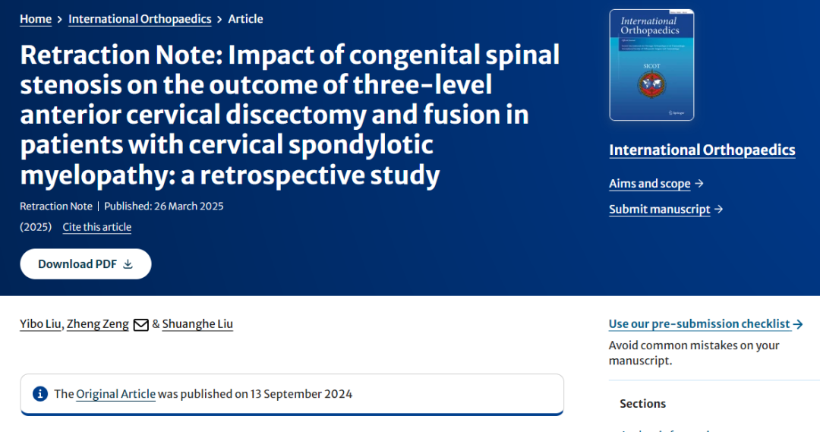

主编已撤回本文，因为作者表示他们不拥有此处报告的患者数据的所有权。

所有作者都同意此撤回。

**参考消息：**

https://link.springer.com/article/10.1007/s00264-025-06504-5